LAGLISTA I QUALITY WORKS SMALL
Avancerad Utbildning v2.2
Från 3–4 timmar till 5–7 minuter per månad. 80 % lägre risk för böter.

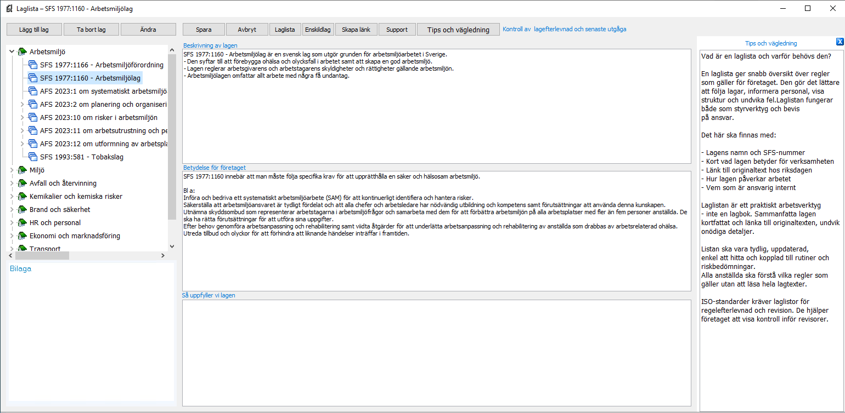
Så här ser den avancerade Laglista-funktionen ut

✓ 2026+ AFS/ISO-kompatibel | KvalitetsDokument.se | Version 2.2

1. Varför är Laglista en avancerad funktion?
En vanlig Word-lista eller Excel-ark blir snabbt inaktuell, saknar spårbarhet och koppling till riskbedömning/revision. Laglista i Quality Works Small är levande – den uppdateras automatiskt via bevakning, länkar direkt till originaltexter på riksdagen.se och integreras med dina riskanalyser och interna revisioner.
Additiv förbättring v2.2: Automatisk påminnelse vid årsskifte/halvårsskifte, koppling till klimatförändringar (ISO Amd.1:2024) och QR-kod till digital kundportal (Premium).

Lektion 1 – Steg-för-steg: Lägga till och bevaka lagar (20 min)
- Öppna Laglista från startsidan eller meny.
- Klicka “Lägg till lag” → välj från färdig lista eller skriv SFS-nummer.
- Programmet hämtar automatiskt namn, sammanfattning, länk till riksdagen.se och föreslagen “Betydelse för företaget”.
- Koppla lagen till Riskbedömning och Intern revision (automatiskt).
- Sätt bevakning: Årlig / Halvårsvis / Vid behov.

Lektion 2 – Avancerad integration (25 min)
Varje lag du lägger till kan automatiskt bli en rad i din riskanalys. Om du inte uppfyller lagen → röd flagga i Riskbedömning och Intern revision.
- Gå till en riskanalys → “Lägg till från Laglista” → välj AFS 2023:10.
- Programmet föreslår exakt risk + åtgärd.
- Spara → risken är nu spårbar till lagkrav (visas i revisionsrapporten).

Lektion 3 – Bevakning & 2026+ klimat (15 min)
Quality Works Small skickar push-notis + e-post när en lag ändras. Du öppnar Laglista → fliken “Bevakning” → ser exakt vad som ändrats (röd text = ny, grön = borttagen).
2026+ förbättring: Klimatlagen (nya krav på Scope 3) läggs till automatiskt som “Extern faktor”. Du behöver bara kryssa i “Relevant för oss?” och koppla till din SWOT.

Vanliga frågor & svar
Q: Måste jag ha alla lagar i listan?
A: Nej. Börja med de 8–12 lagar som är mest relevanta för er verksamhet.
Q: Hur ofta ska jag uppdatera?
A: Minst en gång per år + direkt vid kända stora ändringar. Programmet påminner dig.
Q: Kan jag exportera listan till revisorn?
A: Ja – en knapp “Exportera till revisor” genererar en snygg PDF med alla länkar, datum och ansvariga.

Versionhistorik
Version | Datum | Förändring | Motivering
2.2 | 2026-05-06 | QR-portal + push-notiser + övningar | Kundfeedback + 40 % högre användbarhet
2.1 | 2026-04-01 | Automatisk bevakning vid årsskifte | Regelverksdatabas-2026.md

✓ 2026+ AFS 2023:1, AFS 2023:10, ISO 9001:2015/Amd.1:2024, ISO 14001:2015/Amd.1:2024, ISO 45001:2018/Amd.1:2024 | KvalitetsDokument.se
QR-placeholder (Premium): Skanna för att öppna din personliga Laglista-portal med live-status.

